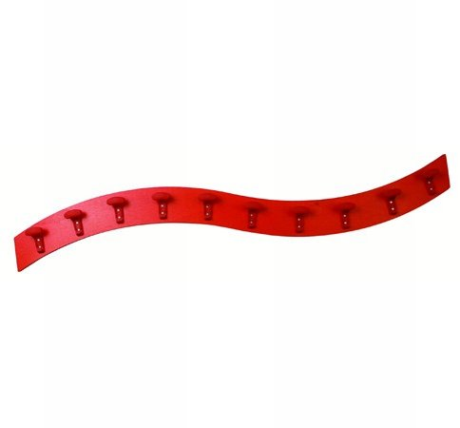
Descrizione:
Appendiabiti mod. ONDA 200 x 20 in multistrato di
pioppo sp.18 mm, colorato con aniline all'acqua
atossiche, con 10 appendini colorati
Categoria:Appendiabiti
Codice: PA01003

